Глава 1. Краткое описание проекта
«Пчеловод.Info» — это специализированный информационный портал, посвященный пчеловодству, предназначенный для начинающих и опытных пчеловодов, а также покупателей продукции пчеловодства. Проект представляет собой современный веб-ресурс с удобной навигацией, актуальными материалами и системой поиска, построенный на принципах пользовательского опыта и доступности.

  - Ф.И.О. разработчиков.
Преснякова Вероника Борисовна
Баранова Полина Дмитриевна
Максимкин Захар Ильич
Иванов Кирилл Васильевич

  - Группа: Д-Э-317
  - Тема проекта: Информационный сайт по пчеловодству
  - Цель проекта:
Разработка более современного, удобного и информативного сайта, посвященного пчеловодству под нужды людей в этой сфере, в него будет включать такая актуальная информация, как содержание пчел, уход за ульями, производство меда и других продуктов пчеловодства. Проект должен привлечь внимание к пчеловодческой деятельности как покупателей, так и опытных специалистов. Для покупателей основное внимание уделено продаваемости товара, ознакомлению пользователем о товаре и удобному поиску по сайту, дабы пользователь не сомневался в своем выборе.

  - Задачи проекта:
- Анализ существующих сайтов и ресурсов по пчеловодству.
- Разработка лендинга сайта с помощью Figma, ориентированного на удобство пользователей.
- Верстка шаблона сайта.
- Написание разделов, содержащих полезные материалы: новости, статьи, видеоматериалы со ссылками на источники.
- Реализация функционала поиска по материалам сайта и навигации по разделам.
- Оптимизация сайта для корректного отображения на различных устройствах (ПК, планшеты, смартфоны).
- Проведение тестирования и отладки сайта перед запуском.

  - Аннотация
Проект представляет собой разработку информационного сайта, посвящённого пчеловодству. На сайте пользователи смогут ознакомиться с основами ухода за пчёлами, новыми технологиями и оборудованием, а также получить рекомендации по производству и хранению продуктов пчеловодства. Сайт рассчитан на узконаправленную аудиторию – это начинающие и опытные специалисты-пчеловоды. Сайт создаётся с использованием современных веб-технологий, обеспечивающих стабильную работу и удобное взаимодействие с пользователем. Проект направлен на популяризацию пчеловодства, повышение информированности населения о пользе пчелиных продуктов и поддержку пчеловодов через обмен опытом и знаниями.
Результатом выполнения проекта станет готовый к использованию информационный ресурс, который может служить основой для дальнейшего развития и внедрения дополнительных функций — таких как онлайн-магазин или обучающие курсы по пчеловодству.

Глава 2 Документация
2.1. Подробное описание проекта.
Проект представляет собой разработку закрытого административного информационного веб-портала, посвященного пчеловодству, где весь контент создается и публикуется исключительно администрацией портала. Портал ориентирован на три основные целевые группы:
- Начинающих пчеловодов, которые ищут базовые знания и руководства по началу деятельности в сфере пчеловодства.
- Опытных специалистов, которым требуются научные материалы, передовые методики и глубокие аналитические статьи о пчеловодстве.
- Покупателей продукции пчеловодства, которые хотят получить достоверную информацию о товарах, их свойствах и применении перед совершением покупки.
Основная цель проекта — создание централизованного, авторитетного ресурса с проверенной, актуальной и научно обоснованной информацией о всех аспектах пчеловодства: от содержания пчел и ухода за ульями до технологий производства меда, воска, прополиса и других продуктов пчеловодства, а также об оборудовании, инструментах и методах работы.
Портал задуман как классический инфопортал без элементов социального взаимодействия (форумов, комментариев, систем рейтингов), что позволяет сосредоточиться на качестве контента и его структурировании. Все статьи, новости и материалы публикуются только администрацией или уполномоченными редакторами, что гарантирует достоверность информации, единый стиль изложения и контроль над содержанием. Для начинающих пчеловодов сайт будет предоставлять структурированные руководства, пошаговые инструкции и базовые знания; для опытных специалистов — научные исследования, аналитические обзоры, технологические новинки и углубленные материалы; для покупателей — подробные описания продукции, сравнения товаров, информацию о качестве и применении, что формирует уверенность в выборе и повышает лояльность к тематике пчеловодства. В перспективе проект может быть расширен до онлайн-магазина с возможностью продажи оборудования и продукции, а также дополнен мобильным приложением для удобного доступа к материалам.
Техническая реализация проекта основана на современном и надежном стеке веб-технологий: фронтенд-часть разрабатывается на HTML5 и CSS3 с использованием чистого JavaScript, что обеспечивает высокую производительность, кроссбраузерную совместимость и отсутствие зависимости от внешних библиотек; бэкенд реализуется на Python с применением микрофреймворка Flask, который обеспечивает гибкость, простоту разработки и возможность быстрого прототипирования; для хранения всех данных используется файловая СУБД SQLite — легковесное, но мощное решение, идеально подходящее для проектов с умеренной нагрузкой, с возможностью легкой миграции на более производительные СУБД при росте трафика.
Ключевой особенностью проекта является реализация системы полнотекстового поиска: когда пользователь вводит поисковый запрос в интерфейсе сайта, этот текст отправляется на сервер, где выполняется поиск по полному содержимому статей в базе данных. Сервер анализирует текст всех статей, находя совпадения с поисковым запросом, и возвращает пользователю релевантные результаты. Этот подход обеспечивает точность поиска и возможность находить информацию даже по специфическим терминам или фразам, содержащимся в теле статей, а не только по заголовкам или тегам.
Структура контента портала включает главную страницу, которая служит точкой входа и содержит блок последних публикаций, подборку популярных материалов, навигацию по основным категориям и prominently расположенную поисковую строку; каталог статей, организованный по четким категориям (инструменты и оборудование для пчеловодства, болезни пчел и методы лечения, уход за ульями в разные сезоны, технологии производства меда и сопутствующих продуктов, научные исследования в области пчеловодства); раздел новостей, где публикуются актуальные события, обновления законодательства, новинки оборудования и другие оперативные материалы; и административную панель, доступную только авторизованным администраторам, для управления всем контентом, пользователями и настройками системы.
Контентная стратегия проекта построена на принципе экспертного авторства: все статьи создаются и публикуются администрацией портала или привлеченными экспертами под контролем администрации. Это гарантирует высокое качество материалов, их научную обоснованность и практическую ценность. Система ролей пользователей включает две основные категории: обычные пользователи/гости, которые имеют доступ только к чтению статей и использованию поиска; и администраторы, которые обладают полными правами на создание, редактирование, публикацию и удаление контента, управление категориями и настройками сайта. Монетизация на начальном этапе не планируется — проект ориентирован на создание авторитетного информационного ресурса, который в будущем может стать основой для коммерческих расширений.
Дизайн и пользовательский опыт разрабатываются с учетом принципов адаптивности и подхода mobile-first: сайт будет корректно и удобно отображаться на всех типах устройств — от настольных компьютеров до планшетов и смартфонов, с автоматическим перестроением layout и оптимизацией контента под размер экрана. Особое внимание уделяется интуитивно понятной навигации, минимальному количеству кликов для доступа к информации, оптимальной скорости загрузки страниц (целевой показатель — менее 2 секунд) и семантической верстке для улучшения SEO-показателей и доступности. Визуальное оформление отражает тематику пчеловодства через цветовую палитру (сочетания желтых, черных, коричневых и натуральных тонов), использование иконографики, связанной с пчелами и ульями, и чистый, минималистичный дизайн, который не отвлекает от содержания.
Проект включает последовательные этапы реализации: анализ существующих ресурсов по пчеловодству для определения лучших практик и нишевых возможностей; разработку детальных дизайн-макетов всех страниц и интерфейсов в Figma с прототипированием пользовательских сценариев; верстку адаптивного шаблона сайта с соблюдением стандартов W3C; реализацию бэкенд-логики на Flask, включая систему аутентификации, CRUD-операций для статей и полнотекстового поиска по базе данных; наполнение разделов первоначальным контентом (не менее 100 качественных статей на момент запуска); оптимизацию для корректного отображения на различных устройствах и браузерах; комплексное тестирование функционала, производительности и безопасности перед запуском в production.
Архитектура базы данных спроектирована для эффективной работы полнотекстового поиска и управления контентом: основная таблица `articles` содержит поля `id` (первичный ключ), `title` (заголовок статьи), `content` (полный текст статьи, по которому осуществляется поиск), `category` (категория статьи), `tags` (ключевые слова для дополнительной категоризации), `author_id` (ссылка на администратора-автора), `status` (статус публикации), `created_date` (дата создания) и `updated_date` (дата последнего обновления). Таблица `users` хранит данные администраторов с полями `id`, `username`, `email`, `password_hash` (с хешированием через bcrypt) и `role`. Таблица `categories` содержит категории статей для организации каталога. Система безопасности включает защиту от SQL-инъекций через параметризованные запросы, обязательное хеширование паролей, валидацию всех входящих данных, защиту от XSS и CSRF атак, а на production-сервере — использование HTTPS с SSL-сертификатом.
Перспективы развития проекта включают несколько направлений: добавление функционала онлайн-магазина с каталогом товаров для пчеловодства, корзиной, системой заказов и интеграцией с платежными системами; разработку мобильного приложения для iOS и Android с офлайн-доступом к статьям и push-уведомлениями о новых публикациях; создание личных кабинетов пользователей с возможностью сохранения избранных статей, истории поиска и персональных рекомендаций; расширение системы поиска с добавлением фильтров по дате, категориям, популярности и релевантности. Техническая архитектура предусматривает возможность масштабирования: при значительном росте трафика возможен переход с SQLite на PostgreSQL или MySQL с сохранением логики работы; модульная структура Flask-приложения позволяет легко добавлять новые функции без переписывания существующего кода; может быть реализован REST API для поддержки мобильного приложения и потенциальной интеграции с внешними сервисами.
Проект направлен на популяризацию пчеловодства как важной сельскохозяйственной и экологической деятельности, повышение информированности широкой аудитории о пользе продуктов пчеловодства для здоровья, поддержку профессионального сообщества через предоставление качественных информационных материалов и создание основы для развития цифровой инфраструктуры в этой области. Результатом выполнения станет полностью готовый к эксплуатации информационный портал с административной системой управления контентом, эффективным полнотекстовым поиском и адаптивным интерфейсом, который может служить платформой для дальнейшего развития коммерческих и коммуникационных функций в сфере пчеловодства.

2.2. Ментальная карта (с комментариями).
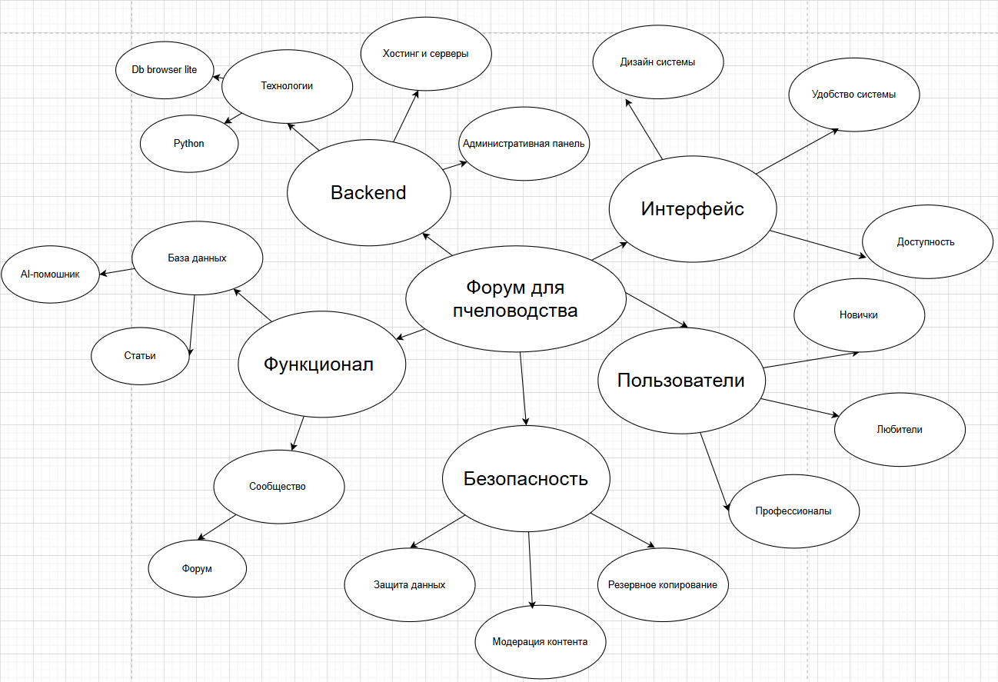
В центре находится целевая платформа, от которой расходятся шесть ключевых модулей, образующих полный цикл разработки и эксплуатации.
Технологический блок объединяет серверную логику, инфраструктуру и средства администрирования. Функциональный модуль отражает три основных направления деятельности платформы: коммуникационную среду, информационную базу и специализированные инструменты для практической работы.
Особое внимание уделено безопасности как обязательному условию работы с пользовательскими данными и контентом. Ветка дизайна и интерфейса обеспечивает трансляцию возможностей системы конечным пользователям через удобный и доступный интерфейс.
Ключевым элементом архитектуры является детальная сегментация пользователей, что позволяет проектировать функциональность, адресно отвечающую потребностям каждой группы — от новичков, нуждающихся в структурированной информации, до профессионалов, требующих инструментов для анализа и учета.
Все компоненты системы взаимосвязаны: требования пользователей определяют функционал, который, в свою очередь, реализуется через технологии, обеспечивается безопасностью и представляется через интерфейс. Такая структура обеспечивает целостность проектного решения и его ориентированность на реальные потребности целевой аудитории.

2.3. Модель в нотации IDEF0 (с комментариями).

Эта модель является декомпозицией главной функции создания интерфейса. Она разбивает одну сложную задачу на пять более простых и конкретных, что соответствует принципу иерархичности IDEF0. Все подфункции (A1.1 - A1.5) работают параллельно, но их результаты интегрируются в единый фронтенд.
"Ввод" для каждой задачи — это данные или материалы, которые задача преобразует. Например, для верстки страниц это макеты, а для форм — пользовательские данные. "Вывод" — это конкретный, измеримый результат работы этой задачи, который становится либо конечным продуктом, либо входом для другой задачи или компонента системы.
"Механизмы" указывают на ресурсы — кто или что физически выполняет работу. В нашем случае это почти всегда фронтенд-разработчик и его инструменты. Выделение этого блока помогает планировать нагрузку и необходимые компетенции.
"Нормативы" (или "Управление") — это правила, ограничения и стандарты, которые диктуют, *как* должна быть выполнена работа. Они не преобразуются, а контролируют процесс. Без них интерфейс может получиться небезопасным, неудобным или не соответствующим дизайну. Например, требования к безопасности управляют разработкой форм, а гайдлайны бренда — версткой.
Логика группировки задач (A1.1 - A1.5) следует пользовательскому сценарию и принципу модульности. Сначала создается каркас и основные страницы, затем добавляется интерактивность (формы), потом персональные элементы (кабинет), и наконец, все адаптируется под разные устройства. Каждая задача фокусируется на отдельном аспекте интерфейса, что позволяет распределять работу и тестировать компоненты по отдельности перед интеграцией.
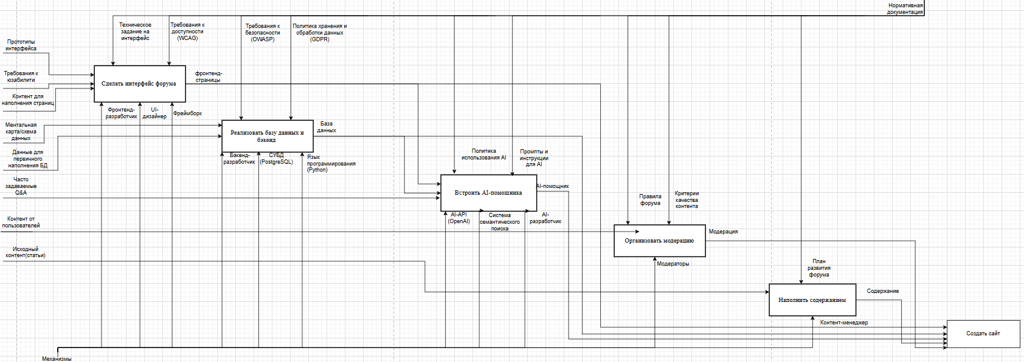
2.4. Фрагменты модели в нотации DFD (с комментариями).
На представленной диаграмме показана система «Информационный сайт», смоделированная с использованием диаграмм потоков данных (DFD). Диаграмма отражает как общее взаимодействие системы с внешними сущностями, так и внутреннюю структуру обработки данных. В качестве внешних сущностей выступают пользователь и администратор, которые обмениваются с системой информационными потоками.
На контекстном уровне (DFD Level 0) информационный сайт представлен в виде единого процесса. Пользователь передаёт системе данные регистрации, логин и пароль, запросы на получение контента и поисковые запросы. В ответ система возвращает пользователю подтверждение регистрации, результат авторизации, запрашиваемый контент, а также результаты поиска. Администратор взаимодействует с системой, передавая данные управления контентом и новый либо изменённый контент, а также получая от системы подтверждение обновлений и статистику контента. Таким образом, на данном уровне определяются границы системы и основные направления потоков данных.
На уровне декомпозиции (DFD Level 1) процесс «Информационный сайт» разделён на ряд взаимосвязанных процессов, обеспечивающих функционирование системы. Процесс регистрации пользователя обрабатывает регистрационные данные и сохраняет информацию о пользователе в хранилище данных пользователей. Процесс авторизации осуществляет проверку логина и пароля на основе данных, хранящихся в том же хранилище, и формирует результат авторизации, который передаётся пользователю. Просмотр материалов обеспечивает получение пользователем контента сайта, обращаясь к хранилищу материалов сайта, в котором содержатся статьи, новости и другие публикации.
Управление контентом предназначено для работы администратора и позволяет добавлять или изменять материалы сайта. Результатом этого процесса является обновление хранилища материалов сайта, а также формирование данных для индексации, которые передаются в хранилище поискового индекса. Процесс поиска информации обрабатывает поисковые запросы пользователя, обращаясь к поисковому индексу, и возвращает пользователю результаты поиска.
Таким образом, диаграмма целостно описывает логику работы информационного сайта, демонстрируя взаимодействие пользователей и администратора с системой, основные процессы обработки данных и используемые хранилища. Представленная модель соответствует правилам построения DFD, является сбалансированной по уровням и может быть использована в качестве корректного описания системы в учебной или проектной документации.

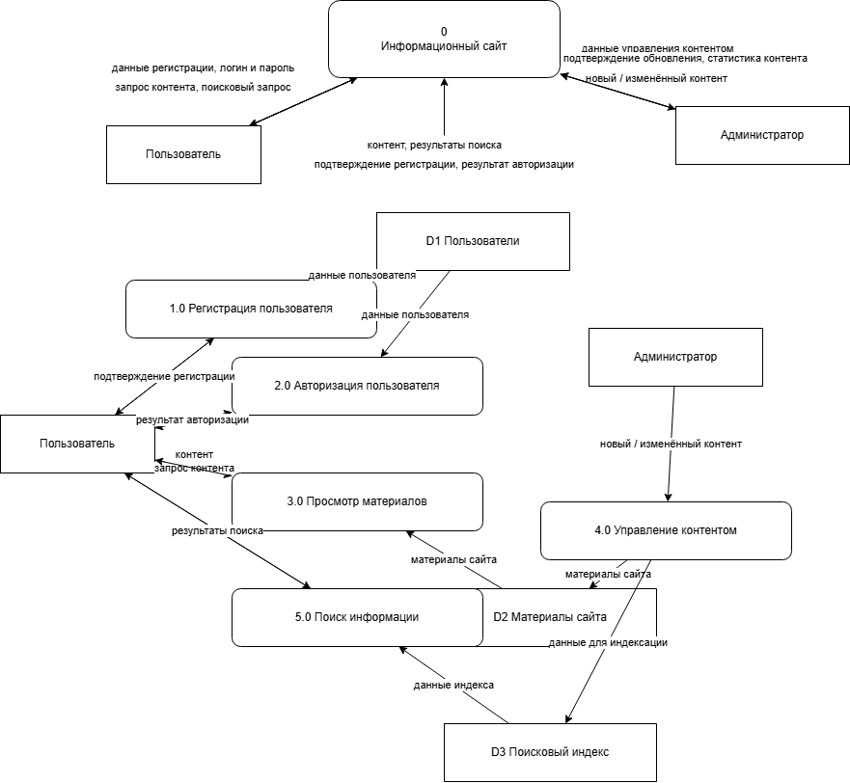
2.5. Модель в нотации BPMN (с комментариями).
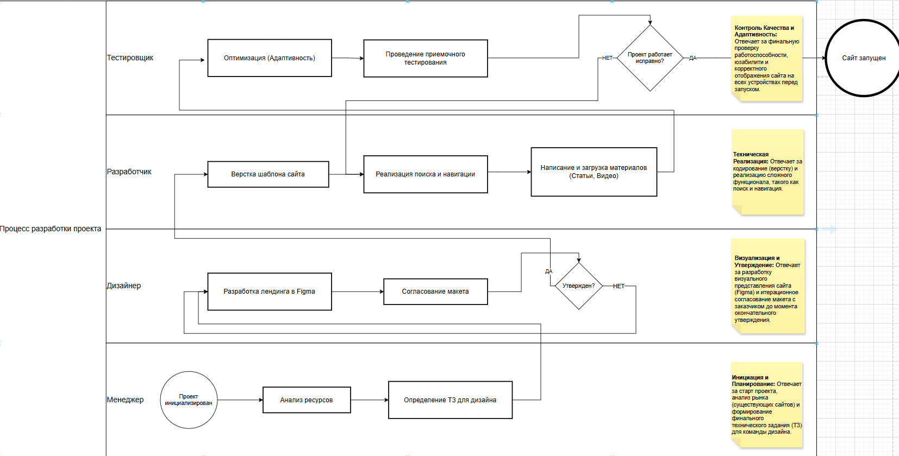
Процесс разработки проекта (сайта), описанный в нотации BPMN, организован по ролям участников, что является хорошей практикой. Диаграмма отражает классический, линейный (каскадный) подход к разработке, где этапы идут строго друг за другом.
Процесс начинается с Менеджера, который выполняет первичный анализ и формирует Техническое Задание (ТЗ) для дизайна. Это ключевой управляющий документ, который запускает всю последующую работу и служит основным критерием приемки.
Задача передается Дизайнеру, который создает визуальную концепцию (Разработка макета в Figma). Важный момент — здесь появляется первый шлюз (ромб) с вопросом «Утвержден?». Это точка принятия решения: если макет не утвержден, поток возвращается на доработку (петля обратной связи), что правильно отражает итеративный характер этапа проектирования. Только после утверждения работа переходит к следующей роли.
Разработчик получает утвержденный макет и выполняет две параллельные задачи (обозначено параллельным шлюзом-«вилкой»): «Верстка шаблона сайта» и «Реализация поиска и навигации». Это хорошее решение для ускорения работы над независимыми модулями. После их завершения следует задача «Написание и загрузка материалов (Статьи, Видео)», что указывает на интеграцию контента на этапе разработки.
Финальный этап — ответственность Тестировщика. Его работа также состоит из двух последовательных задач: «Оптимизация (Адаптивность)» (вероятно, проверка на разных устройствах) и «Проведение приемочного тестирования». Важно, что тестирование происходит после готовности функционала и контента, что характерно для каскадной модели. Успешное завершение тестирования приводит к событию «Сайт запущен», которое является конечной точкой всего процесса.
Диаграмма UML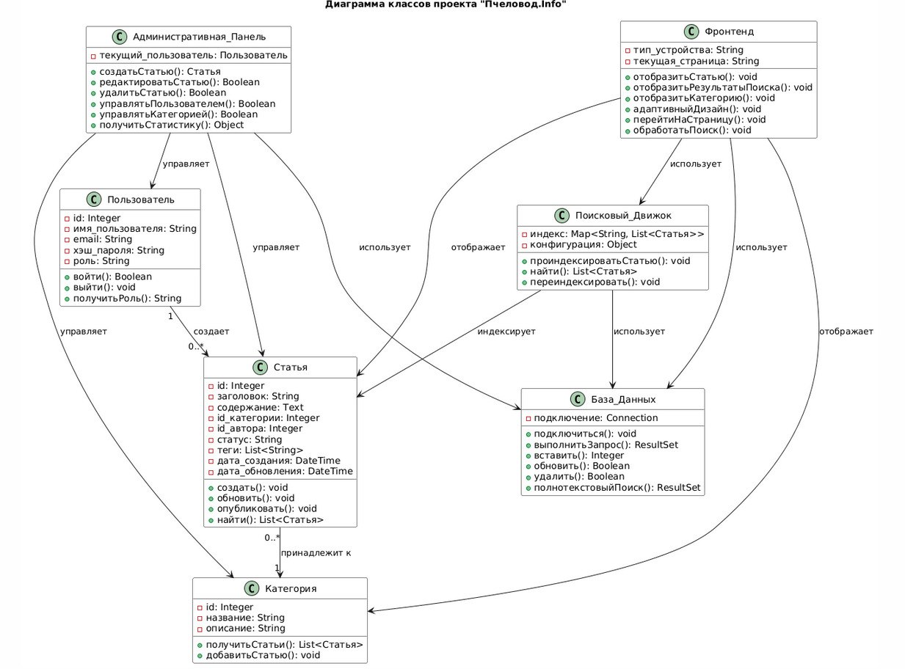
Административная_панель — это центральный компонент управления системой, предназначенный для администраторов и модераторов. Она работает от имени текущего пользователя и предоставляет функции создания, редактирования и удаления статей, управления пользователями и категориями, а также получения статистических данных о работе сайта. Административная панель координирует взаимодействие между пользователями и контентом, контролируя права доступа и бизнес-логику управления системой.
Пользователь представляет зарегистрированного участника системы и содержит данные, необходимые для аутентификации и авторизации, такие как имя, email, хэш пароля и роль. Пользователь может входить и выходить из системы, получать информацию о своей роли и выступать автором статей. В зависимости от роли, пользователь может иметь доступ к административной панели и выполнять действия по управлению контентом.
Статья является основной контентной сущностью системы и описывает информационный материал, публикуемый на сайте. Она содержит заголовок, текстовое содержание, теги, статус публикации, даты создания и обновления, а также ссылки на автора и категорию. Статья может быть создана, обновлена, опубликована и найдена через поиск, а также индексируется поисковым движком для быстрого доступа.
Категория используется для логической группировки статей по темам и содержит название и описание. Одна категория может включать в себя несколько статей, а сама категория предоставляет методы для получения списка связанных статей и добавления новых материалов. Она упрощает навигацию и структурирование контента в системе.
Фронтенд отвечает за пользовательский интерфейс и взаимодействие с конечным пользователем. Он адаптируется под тип устройства и текущую страницу, отображает статьи, результаты поиска и категории, обеспечивает адаптивный дизайн, навигацию по страницам и обработку пользовательских действий. Фронтенд не содержит бизнес-логики, а использует поисковый движок и базу данных для получения и отображения данных.
Поисковый_движок предназначен для индексации и поиска статей по ключевым словам и другим критериям. Он хранит индекс в виде структуры данных, позволяет конфигурировать параметры поиска, выполнять поиск и переиндексацию при изменении контента. Поисковый движок взаимодействует как со статьями, так и с базой данных, обеспечивая быстрый и релевантный поиск.
База_Данных является источником постоянного хранения данных системы и отвечает за подключение, выполнение запросов и операции CRUD (создание, чтение, обновление, удаление). Она поддерживает полнотекстовый поиск и используется всеми ключевыми компонентами системы для сохранения и получения информации о пользователях, статьях и категориях.

